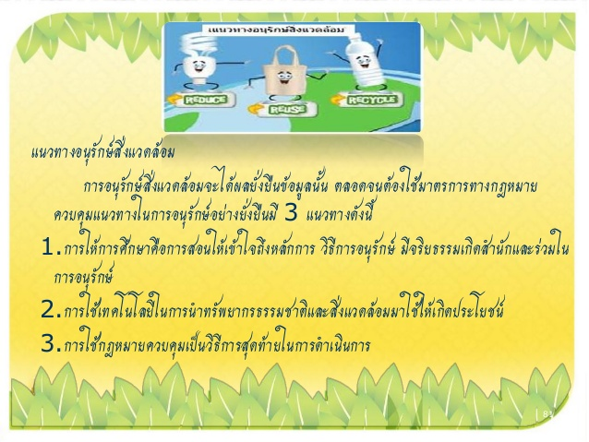



สิ่งแวดล้อม หมายถึง สิ่งต่างๆ ที่อยู่รอบตัวเรา ทั้งสิ่งที่มีชีวิต สิ่งไม่มีชีวิต เห็นได้ด้วยตาเปล่า และไม่สามารถเห็นได้ด้วยตาเปล่า รวมทั้งสิ่งที่เกิดขึ้นโดยธรรมชาติ และสิ่งที่มนุษย์เป็นผู้สร้างขึ้น หรืออาจจะกล่าวได้ว่า สิ่งแวดล้อมจะประกอบด้วยทรัพยากรธรรมชาติ และทรัพยากรที่มนุษย์สร้างขึ้นในช่วงเวลาหนึ่ง เพื่อสนองความต้องการของมนุษย์นั่นเอง
ทรัพยากรธรรมชาติ หมายถึง สิ่งต่างๆ (สิ่งแวดล้อม) ที่เกิดขึ้นเองตามธรรมชาติ และมนุษย์สามารถนำมาใช้ประโยชน์ได้ เช่น บรรยากาศ ดิน น้ำ ป่าไม้ ทุ่งหญ้า สัตว์ป่า แร่ธาตุ พลังงาน และกำลังแรงงานมนุษย์ เป็นต้น

การอนุรัก์ทรัพยากรธรรมชาติและสิ่งแวดล้อม
โดย
องค์การบริหารส่วนตำบลสะเอะ
อำเภอ กรงปินัง จังหวัดยะลา



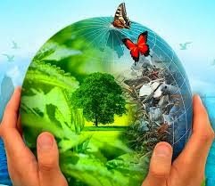

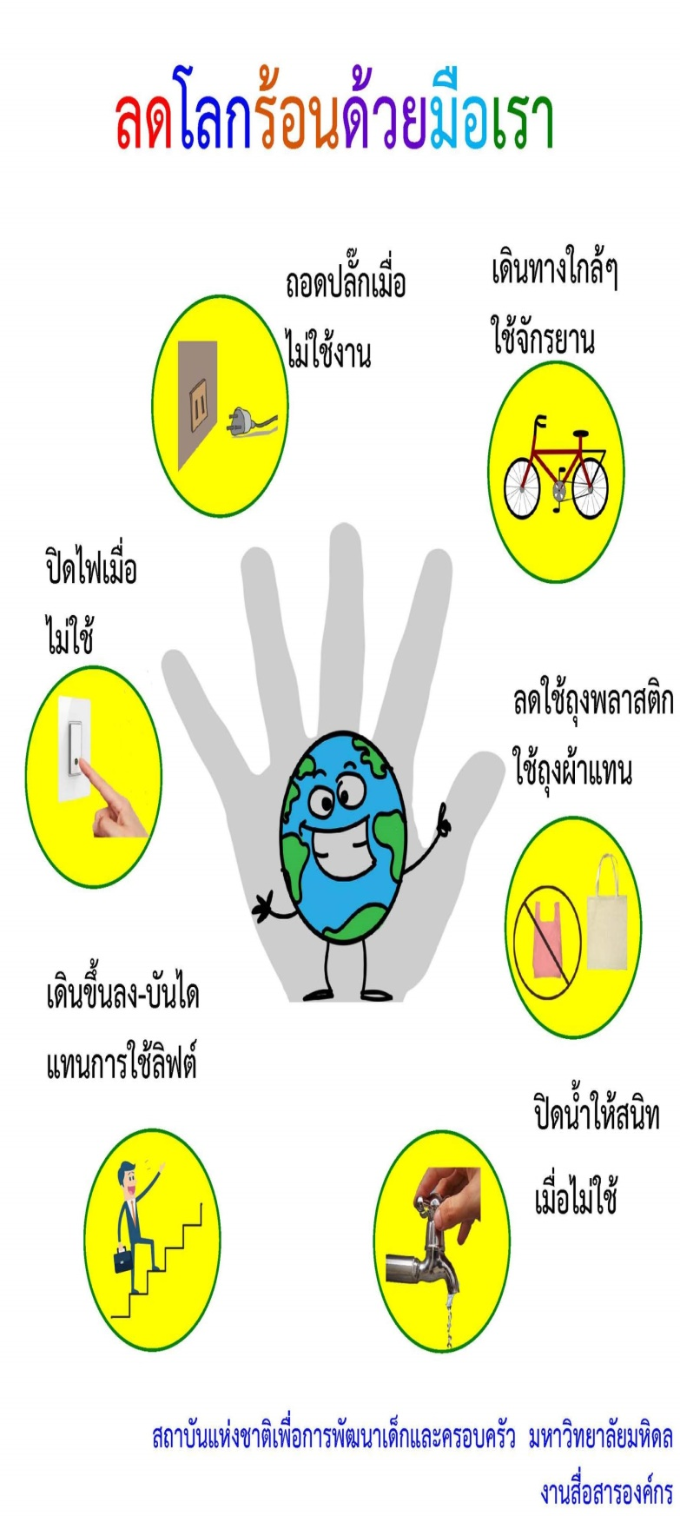
10 วิธิที่เริ่มต้นจากตัวเรา
1. รักษารถยนต์ ด้วยการเปลี่ยนไส้กรอง ไส้กรองอากาศที่สกปรกจะทำให้การไหลของอากาศที่สะอาดทำได้น้อยลง มีผลต่อการเผาไหม้ของเครื่องยนต์ด้วย
2. ควรใช้ผ้าแทนการใช้กระดาษทิชชู
3. ใช้ถุงผ้าแทนการใช้ถุงพลาสติก
4. ทิ้งขยะเป็นที่เป็นทาง ควรทิ้งขยะให้ลงถังขยะ
5. ช่วยกันปลูกต้นไม้ เพื่อเพิ่มพื้นที่สีเขียวให้มากขึ้น
6. ไม่บุกรุกพื้นที่ป่า
7. ไม่เปิดน้ำ และไฟฟ้าทิ้งไว้โดยไร้ประโยชน์
8. ไม่ทิ้งน้ำเสียลงแม่น้ำลำคลอง
9. ควรทานอาหารให้หมดจาน
10. ไม่ควรเผาขยะหรือเศษไ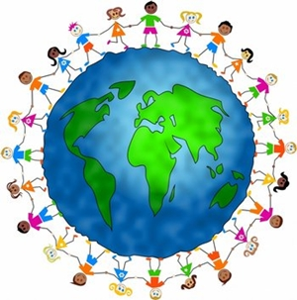ม้,เศษหญ้า

ความสำคัญของทรัพยากรธรรมชาติและสิ่งแวดล้อมที่มีต่อมนุษย์
ทรัพยากรธรรมชาติมีความสำคัญต่อการดำรงชีพของมนุษย์มาก มนุษย์ใช้ประโยชน์
ทรัพยากรธรรมชาติในด้านต่าง ๆ กัน ดังนี้
1) การดำรงชีพโดยตรง มนุษย์ใช้ทรัพยากรธรรมชาติเป็นปัจจัยพื้นฐาน ได้แก่ อาหาร เครื่องนุ่งห่ม ยารักษาโรค ที่อยู่อาศัย
2) เป็นวัตถุดิบในการผลิตเพื่อพัฒนาเศรษฐกิจ มนุษย์ใช้ทรัพยากรธรรมชาติเป็นพื้นฐาน
ทางเศรษฐกิจ เช่น แร่ธาตุ น้ำมัน เป็นต้น
3) ทำหน้าที่รองรับของเสียจากกิจกรรมต่าง ๆ ของมนุษย์ เช่น แม่น้ำเป็นที่ระบายน้ำเสีย
จากบ้านเรือน ดินรองรับการทิ้งขยะ เป็นต้น
4) เป็นปัจจัยสำคัญในการรักษาสมดุลธรรมชาติ เนื่องจากมนุษย์เองก็เป็นสิ่งมีชีวิตในระบบสิ่งแวดล้อมที่มีความสัมพันธ์อย่างใกล้ชิดกับธรรมชาติ ถ้าสิ่งเหล่านี้ถูกทำลายย่อมมีผลถึง
มนุษย์ด้วย
5) ทรัพยากรธรรมชาติและสิ่งแวดล้อม เป็นพื้นฐานวัฒนธรรมในสังคมมนุษย์
